TOREK, 22. 12. 2020

SLJ: VOŠČILNICA, VOŠČILO (DZ/87, 88, 89, 90) 2 URI

MAT: DELJENJE S 4 (DZ / 13)
Zdaj pa že vem, da znaš poštevanko števila 4. Hitro jo ponovi, tokrat brez zvezka.
Kako delimo s številom 4 si najprej poglej na spodnji povezavi:
https://www.youtube.com/watch?v=BIaa8oG_V-c

Da si boš lažje zapomnil pa prepiši še v zvezek:
DELIMO S ŠTEVILOM 4

4 : 4= 1, ker je 1 ⋅ 4 = 4
8 : 4 = 2, ker je 2 ⋅ 4= 8
12 : 4 = 3, ker je 3 ⋅ 4 = 12
16 : 4 = 4, ker je 4 ⋅ 4 = 16
20 : 4 = 5, ker je 5 ⋅ 4 = 20
24 : 4 = 6, ker je 6 ⋅ 4 = 24
28 : 4 = 7, ker je 7 ⋅ 4 = 28
32 : 4 = 8, ker je 8 ⋅ 4 = 32
36 : 4 = 9, ker je 9 ⋅ 4 = 36
40 : 4 = 10 ker je 10 ⋅4 = 40

DZ / 13
Natančno si oglej, preberi in reši naloge.

SPO: PRAZNIKI
V decembru bomo praznovali kar 3 praznike. To so tudi dela prosti dnevi, ki jih običajno preživimo v krogu družine in naših bližnjih.
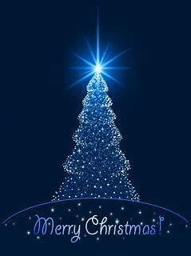
Otroci se najbolj razveselijo 25. decembra, ko nastopi Božič, saj jih pod okrašeno jelko pričakajo darila . To je verski praznik, saj se ta dan kristjani praznujejo rojstvo Jezusa Kristusa.
Več o božiču si oglej v prispevku:
Božič:
https://www.youtube.com/watch?v=tBeOLqWdLgg

Božiču sledi Dan samostojnosti in enotnosti, ki ga praznujemo 26. decembra. To je državni praznik, saj so na ta dan leta 1990 sporočili, da so se Slovenci z glasovanjem (plebiscit) odločili za samostojno Slovenijo. Klikni na posnetek, da še bolje spoznaš omenjeni praznik:
Dan samostojnosti in enotnosti
https://www.youtube.com/watch?v=8tiQg-yHVv8

Državni simboli:
Tepežni dan
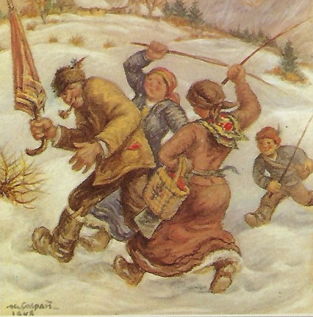
Včasih je 28. december veljal za tepežni dan. To je bil dan, ko so otroci odšli z leskovo šibo po vasi in so tepežkali (»nežno udarjali«) odrasle. Pri tem so peli tudi pesmi. Če kje niso odprli vrat tepežkarjem, v prihodnjem letu niso imeli sreče.

Novo leto
Novo leto praznujemo 1. januarja. Običaj je, da večer prej - na Silvestrovo, v družbi svojih bližnjih povečerjamo, nato pa čakamo novo leto doma ali na prostem, kjer potekajo različne prireditve. V novem letu obiščemo sorodnike ali prijatelje, si voščimo in si zaželimo srečno novo leto. Mnogi se obdarujejo z različnimi darili, nekatere otroke pa preseneti dedek Mraz.

Zapis v zvezek:
PRAZNIKI V DECEMBRU

BOŽIČ, 25. 12.: verski praznik
Simboli: adventni venček, jaslice, božično drevo, dobri mož Božiček.
DAN SAMOSTOJNOSTI IN ENOTNOSTI, 26. 12.: slovenski državni praznik, v spomin na nastanek samostojne države Slovenije
Simboli: grb, himna, zastava, Zdravljica (himna).
TEPEŽNI DAN, 28. 12.: Otroci tepežkajo od hiše do hiše (za srečo).
SILVESTROVO, 31. 12.: zadnji dan v letu, pričakovanje novega leta.
NOVO LETO, 1. 1. in 2. 1.: državni praznik, voščimo si srečno novo leto in se obdarujemo, dobri mož Dedek Mraz.

ŠPO: ATLETSKA ABECEDA IN VAJE ZA MOČ
Danes je na vrsti ponovitev atletske abecede in vaje za moč. K vajam povabi tudi druge člane družine. Predvsem pa uživaj!
1. https://www.youtube.com/watch?v=d4T7BivdGoo
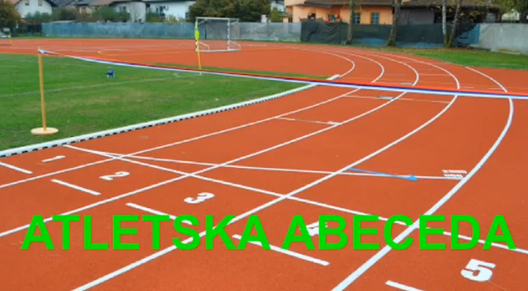

2. https://www.youtube.com/watch?v=4zhBjW9dkzY&t=62s
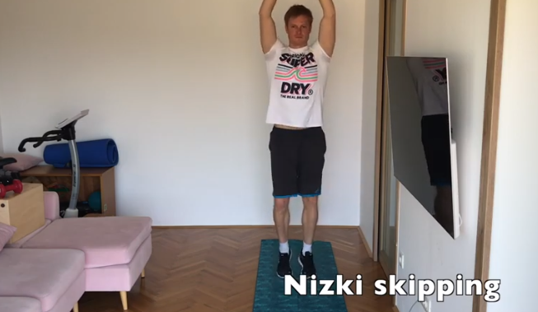

DOPOLNILNI POUK
Preberi besedilo in napiši odgovore v zvezek za SLJ.

SMUČANJE

Tina, Ted, Tajda in Tilen so člani smučarskega kluba Matajur iz Tolmina. V soboto so imeli tekmovanje na Kaninu. Tekmovali so v slalomu in veleslalomu. Tina je bila prva v slalomu. Tilen je bil drugi v veleslalomu, Ted pa drugi . Tajda je bila tretja v veleslalomu. Svojim sošolcem so s tekmovanja poslali razglednico. Sošolci so jim napisali čestitko.

ODGOVORI NA VPRAŠANJA. Vprašanj ne prepisuj. V zvezek napiši naslov SMUČANJE in odgovori na vprašanja v celi povedi. Pazi na veliko začetnico.

- Kdo je tekmoval v veleslalomu?

2. Kje so tekmovali?

3. Kdo je bil tretji v veleslalomu?

4. Kaj so jim napisali sošolci?

